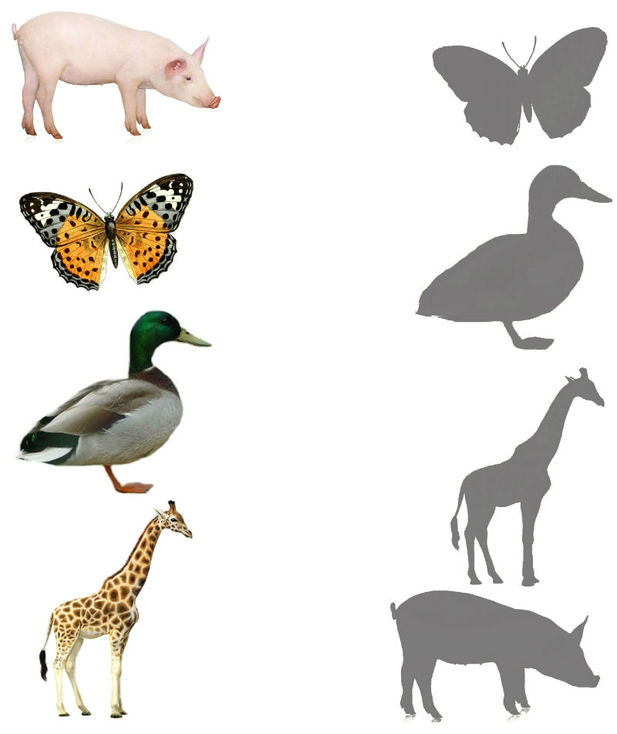
GĂSEȘTE-I UMBRA!
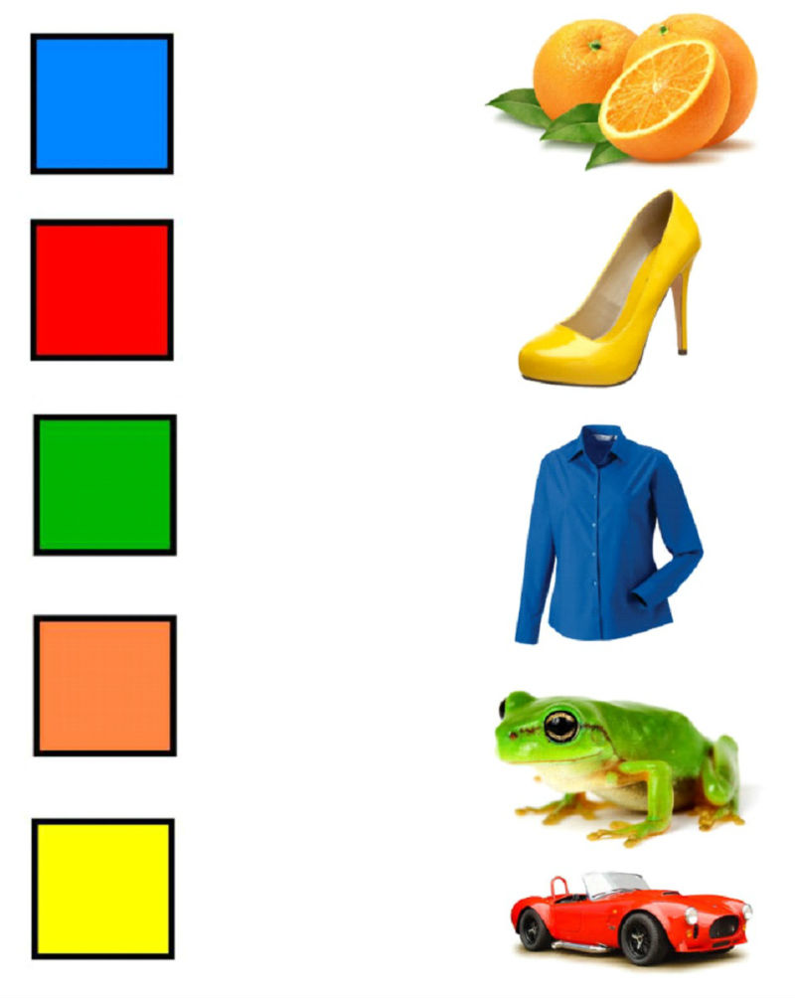
GĂSEȘTE-I CULOAREA!

POTRIVEȘTE! (cine și-a pierdut blana?)
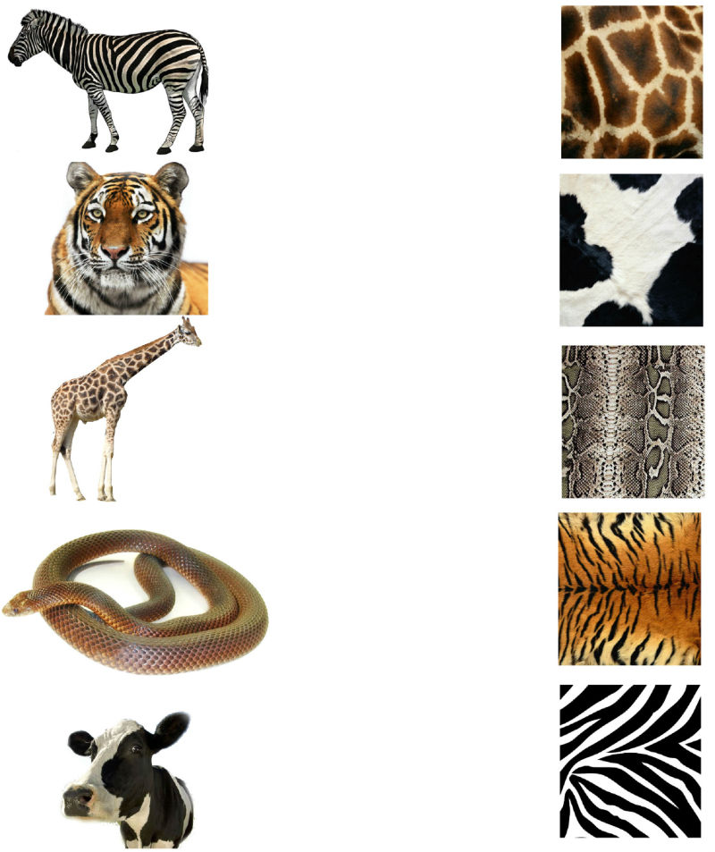
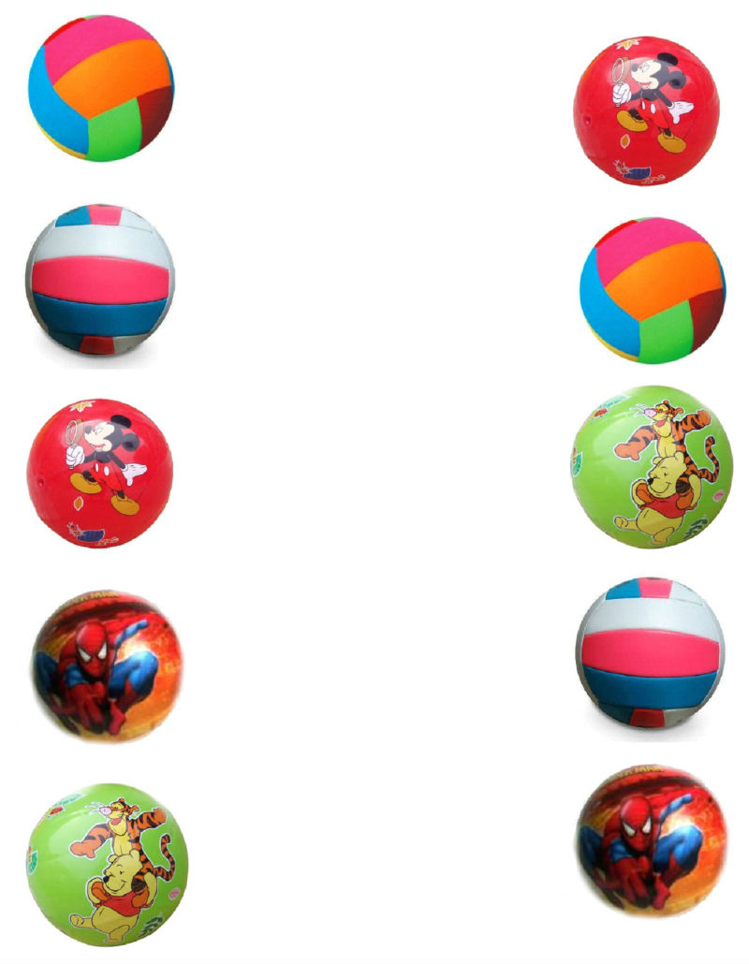
CARE SUNT LA FEL?

POTRIVEȘTE! PE UNDE CIRCULĂ?

